Об утверждении перечня схем размещения зарядных станций (терминалов) для электротранспорта, размещение которых может осуществляться на землях или земельных участках, находящихся в муниципальной собственности,
без предоставления земельных участков и установления сервитутов в границах муниципального образования
город-курорт Геленджик

Руководствуясь пунктом 3 статьи 39.36 Земельного кодекса Российской Федерации, постановлением Правительства Российской Федерации от 3 декабря 2014 года №1300 «Об утверждении перечня видов объектов, размещение которых может осуществляться на землях или земельных участках, находящихся в государственной или муниципальной собственности, без предоставления земельных участков и установления сервитутов» (в редакции постановления Правительства Российской Федерации от 12 ноября 2020 года №1816), постановлением главы администрации (губернатора) Краснодарского края от 6 июля 2015 года №627 «Об установлении Порядка и условий размещения объектов на землях или земельных участках, находящихся в государственной или муниципальной собственности, без предоставления земельных участков и установления сервитута, публичного сервитута на территории Краснодарского края» (в редакции постановления главы администрации (губернатора) Краснодарского края от 19 июля 2019 года №449), статьями 8, 38 Устава муниципального образования город-курорт Геленджик, п о с т а н о в л я ю:
1. Утвердить перечень схем размещения зарядных станций (терминалов) для электротранспорта, размещение которых может осуществляться на землях или земельных участках, находящихся в муниципальной собственности, без предоставления земельных участков и установления сервитутов в границах муниципального образования город-курорт Геленджик согласно приложению к настоящему постановлению.
2. Опубликовать настоящее постановление в печатном средстве массовой информации «Официальный вестник органов местного самоуправления муниципального образования город-курорт Геленджик» и разместить на официальном сайте администрации муниципального образования город-курорт Геленджик в информационно-телекоммуникационной сети «Интернет» (www.gelendzhik.org).
3. Постановление вступает в силу со дня его официального опубликования.

Глава муниципального образования
город-курорт Геленджик А.А. Богодистов

Приложение

УТВЕРЖДЕН
постановлением администрации
муниципального образования
город-курорт Геленджик
от____________№______

ПЕРЕЧЕНЬ
схем размещения зарядных станций (терминалов) для электротранспорта, размещение которых может осуществляться на землях или земельных участках, находящихся в муниципальной собственности, без предоставления земельных участков и установления сервитутов в границах муниципального образования город-курорт Геленджик

I. Текстовая часть
№п/п | Адресный ориентир - место размещения объекта(ов)  или наименование (описание) территории, на которой предполагается размещение объекта(ов), кадастровый номер земельного участка  (в случае его наличия) | Вид объекта(ов), предполагаемых к размещению на соответствующей территории, и их необходимое количество | Географические координаты | Специализация объекта(ов)  (с указанием оказываемой услуги) | Собственник земельного участка
1 | Краснодарский край, г. Геленджик, с.Архипо-Осиповка (около автодороги) | Зарядные станции (терминалы) для электротранспорта | 44.370651, 38.545228 | Размещение «быстрых» электрозарядных станций | Неразграниченная муниципальная собственность
2 | Краснодарский край, г. Геленджик (около автодороги) | Зарядные станции (терминалы) для электротранспорта | 44.583483, 38.074458 | Размещение «быстрых» электрозарядных станций | Неразграниченная муниципальная собственность
3 | Краснодарский край, г. Геленджик (около автодороги) | Зарядные станции (терминалы) для электротранспорта | 44.554153, 38.119197 | Размещение «быстрых» электрозарядных станций | Неразграниченная муниципальная собственность
4 | Краснодарский край, г. Геленджик, с.Кабардинка (около автодороги) | Зарядные станции (терминалы) для электротранспорта | 44.651192, 37.957635 | Размещение «быстрых» электрозарядных станций | Неразграниченная муниципальная собственность

II. Графическая часть

Схема планируемого размещения ЭЗС в границах
муниципального образования город-курорт Геленджик
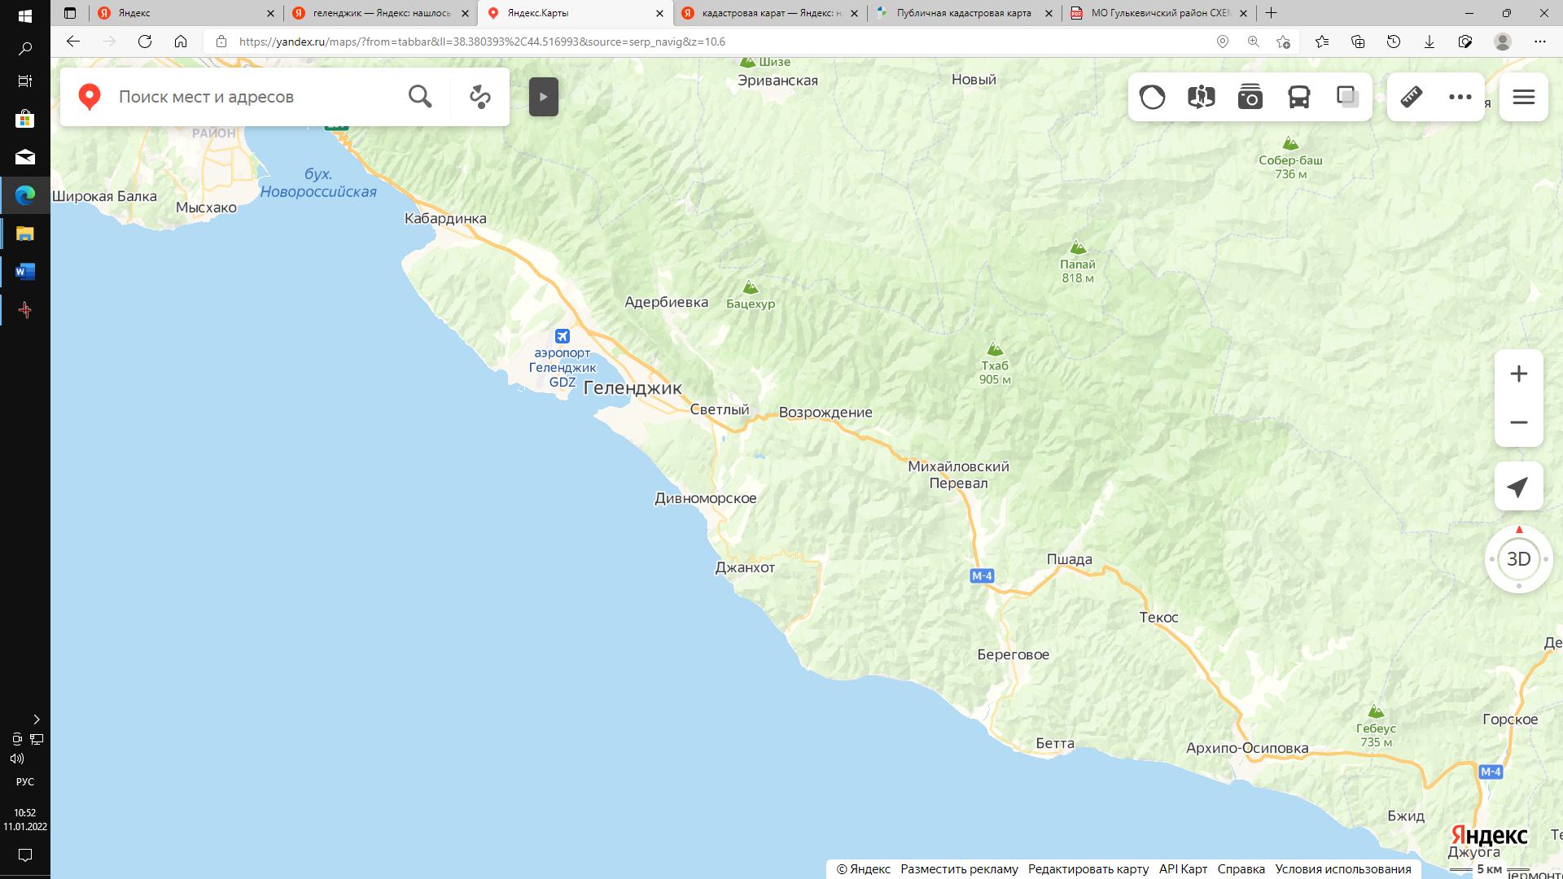

- место планируемого размещения ЭЗС
Графическое приложение к пункту 1 текстовой части
г.Геленджик, с.Архипо-Осиповка, географические координаты: 44.370651, 38.545228

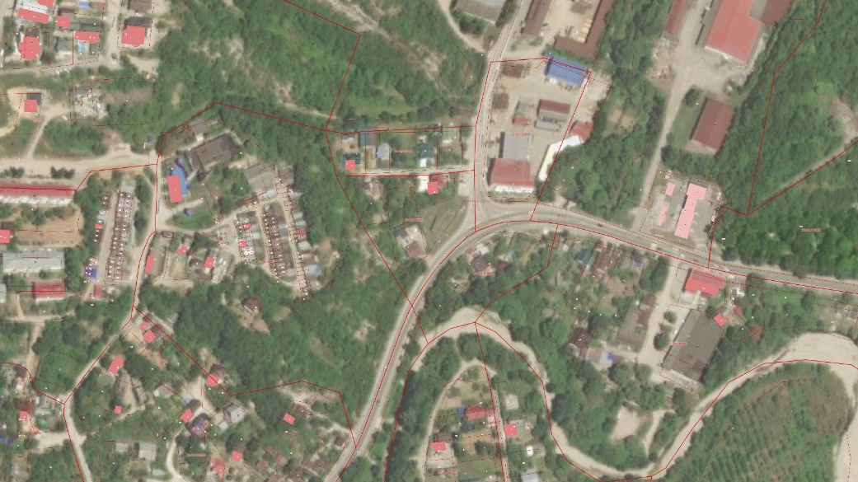
Условные обозначения:
- место планируемого размещения ЭЗС в с.Архипо-Осиповка

- земельные участки, учтенные в государственном кадастре
недвижимости с уточненными границами

Выкопировка из кадастровой карты с.Архипо-Осиповка г.Геленджика

Условные обозначения:
- место планируемого размещения ЭЗС в с.Архипо-Осиповка

- земельные участки, учтенные в государственном кадастре
недвижимости с уточненными границами

- зона застройки отдельно стоящими индивидуальными
жилыми домами этажность до 3 этажей

Выкопировка из генерального плана с.Архипо-Осиповка г.Геленджика
Графическое приложение к пункту 2 текстовой части
г.Геленджик, географические координаты: 44.583483 38.074458

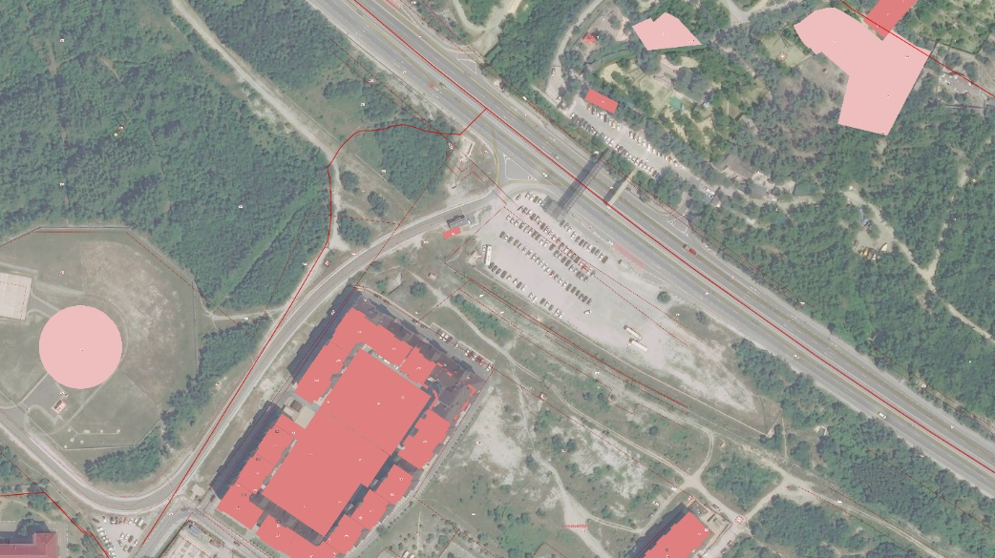
Условные обозначения:
- место планируемого размещения ЭЗС в г.Геленджике

- земельные участки, учтенные в государственном кадастре
недвижимости с уточненными границами

Выкопировка из кадастровой карты г.Геленджика
Условные обозначения:
- место планируемого размещения ЭЗС в г.Геленджике

- земельные участки, учтенные в государственном кадастре
недвижимости с уточненными границами

- зона озелененных территорий специального назначения

Выкопировка из генерального плана г.Геленджика

Графическое приложение к пункту 4 текстовой части
г.Геленджик, с.Кабардинка, географические координаты: 44.651192 37.957635

Условные обозначения:

- место планируемого размещения ЭЗС в с.Кабардинка

- земельные участки, учтенные в государственном кадастре
недвижимости с уточненными границами

Выкопировка из кадастровой карты с.Кабардинка г.Геленджика
Условные обозначения:

- место планируемого размещения ЭЗС в с.Кабардинка

- земельные участки, учтенные в государственном кадастре
недвижимости с уточненными границами

- коммунально-складская зона

Выкопировка из генерального плана с.Кабардинка г.Геленджика
Графическое приложение к пункту 3 текстовой части
г.Геленджик, географические координаты: 44.554153 38.119197

Условные обозначения:

- место планируемого размещения ЭЗС в г.Геленджике

- земельные участки, учтенные в государственном кадастре
недвижимости с уточненными границами

Выкопировка из кадастровой карты г.Геленджика
Условные обозначения:

- место планируемого размещения ЭЗС в г.Геленджике

- земельные участки, учтенные в государственном кадастре
недвижимости с уточненными границами

- многофункциональная, общественно-деловая зона

Выкопировка из генерального плана г.Геленджика

